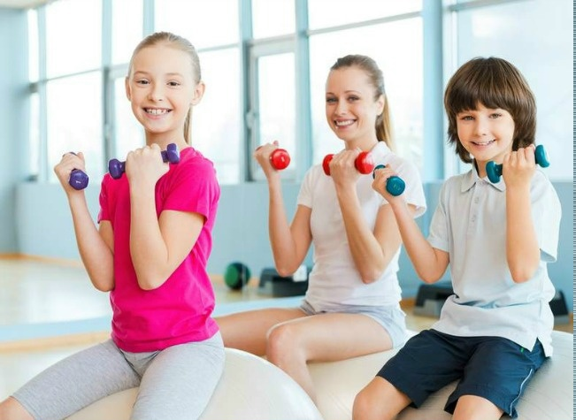

12.05.2026г
Дистанционное занятие для группы ФСН «Растишка»
Педагог организатор Зубкова Е.А.
Тема занятия: Упражнения с гантелями для плечевого пояса и верха спины. Тренировка широчайших мышц спины с гантелями, проработка груди.
1. Вводная часть (разминка)
- Ходьба по залу, лёгкий бег, дыхательные упражнения.
- Общеразвивающие упражнения без гантелей: вращения плечами, наклоны, приседания.
2. Основная часть (упражнения с гантелями)
Используются только очень лёгкие, безопасные гантели вес не более 0,5 кг (например, пластиковые или мягкие, дома можем воспользоваться детскими питьевыми бутылками 0,5 кг), .

- «Потянись»
- И. п.: стоя, руки с гантелями внизу.
- 1–2 — поднять прямые руки через стороны вверх.
- 3–4 — вернуться в и. п.
- Повторить 8 раз.

- «Повороты»
- И. п.: стоя, руки с гантелями к плечам.
- 1 — поворот туловища вправо, руки в стороны.
- 2 — и. п.
- То же влево.
- Повторить по 8 раз в каждую сторону.

- «Мельница»
- И. п.: стоя, руки с гантелями внизу.
- 1 — правую руку через правое плечо за спину, левую руку снизу за спину.
- 2 — и. п.
- То же в другую сторону.
- Повторить по 8 раз.

- «Выпады»
- И. п.: стоя, руки с гантелями внизу.
- 1 — выпад ногой вправо, руки вперёд.
- 2 — и. п.
- То же влево.
- Повторить по 8 раз.

- «Приседание»
- И. п.: стоя, руки с гантелями внизу.
- 1–2 — присесть, руки вперёд.
- 3–4 — вернуться в и. п.

- «Жим гантелей» (имитация)
- И. п.: стоя или сидя, руки с гантелями на уровне плеч.
- Выжать гантели вверх, опустить вниз.
- Повторить 6–8 раз.

3. Заключительная часть
- Ходьба, дыхательные упражнения, расслабление мышц.
- Подвижная игра малой активности (например, «Найди свой цвет»).

Видео обзор : ya.ru/video/prev...

Домашние задание:
• «Потянись» — поднять прямые руки через стороны вверх, затем вернуться в исходное положение.
• «Повороты» — повернуть туловище в одну сторону, одновременно разведя руки в стороны, затем вернуться в исходное положение.


